REQUIREMENT VÀ STATE MACHINE
Đề tài: Hệ thống quản lý đặt sân thể thao — Nhóm 5
Thành viên: Hoàng Phúc Hưng, Đặng Đức Minh, Phạm Ngọc Kha
Phần requirement dưới đây là bản đề xuất của nhóm. Các ví dụ chưa phải kết quả khảo sát hoặc kiểm thử thực tế.

1. Requirement là gì?
Requirement nghĩa là yêu cầu. Trong dự án, yêu cầu cho biết người dùng cần gì và hệ thống phải làm được những gì để giải quyết vấn đề đó. Ngoài chức năng, yêu cầu còn nói đến chất lượng của hệ thống và những việc cần chuẩn bị khi đưa hệ thống vào sử dụng.
Ví dụ, khách muốn biết sân nào còn trống trước khi đặt. Từ nhu cầu đó, nhóm đưa ra yêu cầu: hệ thống cho phép khách xem lịch trống theo ngày, giờ và loại sân.
Nhóm cần ghi các yêu cầu rõ ràng để cả nhóm hiểu giống nhau, tránh mỗi người làm một kiểu. Sau khi làm xong, nhóm dựa vào yêu cầu để kiểm tra chức năng đã đúng hay chưa.

2. Năm loại requirement
Loại yêu cầu | Hiểu đơn giản | Ví dụ trong dự án
Business  Yêu cầu kinh doanh | Cơ sở muốn đạt được điều gì và vì sao cần thay đổi cách làm hiện tại. | Chủ sân muốn giảm tình trạng nhận đặt trùng và bớt thời gian tổng hợp tiền thu.
Stakeholder  Yêu cầu của các bên liên quan | Từng người sử dụng hoặc có liên quan cần gì. | Khách cần xem lịch và giá. Nhân viên cần tra đơn. Chủ sân cần xem báo cáo.
Functional  Yêu cầu chức năng | Những việc hệ thống phải làm được. | Xem lịch trống, đặt sân, tính giá, hủy/đổi lịch, ghi nhận tiền và xem báo cáo.
Non-functional  Yêu cầu phi chức năng | Hệ thống cần chạy như thế nào về tốc độ, bảo mật và khả năng sử dụng. | Giao diện dùng được trên điện thoại; khách không được xem hoặc sửa đơn của người khác.
Transition  Yêu cầu chuyển đổi | Những việc cần làm để chuyển từ sổ hoặc Excel sang hệ thống mới. | Nhập sân, bảng giá và lịch cũ; hướng dẫn nhân viên; đối chiếu dữ liệu khi chạy thử.
Với yêu cầu business, nhóm cần bổ sung mục tiêu đo được sau khi có dữ liệu khảo sát. Ví dụ “giảm số lượt nhận đặt trùng trong 3 tháng sau triển khai” cần ghi rõ mức giảm, số liệu ban đầu và cách theo dõi. Hiện nhóm chưa đủ dữ liệu để tự chốt một tỷ lệ giảm cụ thể.

3. Một số yêu cầu cho hệ thống đặt sân
Bảng dưới đây giúp nhóm biết cần làm gì và kiểm tra bằng cách nào. Đây là các yêu cầu đề xuất; chính sách giá, cọc và hủy phải được chốt trước khi lập trình.
Mã / loại | Nội dung yêu cầu | Cách kiểm tra
SR01  Stakeholder | Khách cần biết lịch trống và giá trước khi đặt. | Hỏi lại khách trong khảo sát; kiểm tra nhu cầu này đã có chức năng đáp ứng.
FR01  Functional | Cho phép khách lọc lịch theo ngày, giờ và loại sân. | Thử một khoảng thời gian đã có đơn hoặc có bảo trì: sân đó không được báo còn trống.
FR02  Functional | Tính giá theo khung giờ và giữ giá đã chốt trong đơn. | Đối chiếu tiền với bảng giá; thay bảng giá rồi kiểm tra đơn cũ không bị đổi tiền.
FR03  Functional | Chỉ xác nhận đặt khi chiếm được đủ các slot yêu cầu. | Gửi 20 yêu cầu cùng lúc cho một slot trống: chỉ một đơn được xác nhận chiếm chỗ, không lưu đơn hoặc slot dở dang.
FR04  Functional | Cho phép hủy hoặc đổi lịch theo chính sách. | Thử trước, đúng và sau hạn hủy; đổi sang lịch đã có người đặt phải thất bại và giữ lịch cũ.
FR05  Functional | Nhân viên ghi nhận tiền cọc, tiền còn lại và tiền hoàn. | Đối chiếu tổng thu/hoàn; không cộng cọc hai lần. Ghi hủy đơn không có nghĩa là tiền đã được hoàn.
FR06  Functional | Quản lý xem được báo cáo tiền thu và tỷ lệ sử dụng sân. | Dùng bộ dữ liệu nhỏ, tính bằng tay rồi so với báo cáo.
NFR01  Non-functional | Khách chỉ được xem và thao tác trên đơn của mình. | Dùng tài khoản khác truy cập đơn, kể cả gọi API trực tiếp: backend phải từ chối.
NFR02  Non-functional | Các màn hình chính dùng được trên điện thoại. | Thử tra lịch, đặt, xem đơn và hủy trên màn hình điện thoại; nút và thông tin không bị che.
TR01  Transition | Nhập dữ liệu sân, giá và lịch hiện có trước khi chạy thử. | So lại với nguồn ban đầu; ghi các dòng thiếu hoặc trùng để xử lý.
TR02  Transition | Hướng dẫn nhân viên và chạy thử song song với cách cũ. | Nhân viên thử đặt, tra đơn và ghi tiền; đối chiếu kết quả với sổ hoặc Excel.

4. Cách viết và sử dụng requirement
- Mỗi yêu cầu nên có mã, mô tả, nguồn và cách kiểm tra. Một dòng tập trung vào một việc chính.
- Tránh chỉ ghi “chạy nhanh” hoặc “bảo mật tốt”. Ví dụ về tốc độ cần nêu thao tác nào, thời gian mong muốn, lượng dữ liệu và số người dùng để đo.
- Chống trùng lịch phải có cách xử lý thật trong backend và database. Chỉ khóa nút đặt sân trên giao diện là chưa đủ.
- Yêu cầu là điều hệ thống cần đáp ứng. Node.js, Express, MongoDB và Mongoose là công nghệ nhóm chọn để thực hiện các yêu cầu đó.
Nếu muốn đặt mục tiêu tốc độ, nhóm có thể đề xuất: 95% yêu cầu tra lịch dưới 3 giây với 20 người dùng đồng thời và 1.000 đơn mẫu. Nhóm cần thống nhất điều kiện đo và thực sự kiểm tra; không ghi đã đạt khi chưa chạy thử.

Liên hệ với SMART
SMART giúp mục tiêu rõ hơn: cụ thể, đo được, làm được, phù hợp và có thời hạn. Ví dụ, trước hạn hoàn thành nội bộ 04/11/2026, nhóm làm được luồng đặt sân và chạy đạt ca kiểm tra 20 yêu cầu cùng slot. Đây là mục tiêu hoàn thành đồ án, khác với mục tiêu giảm sai sót trong vận hành thực tế.

Liên hệ với use case và state machine
Requirement nói hệ thống cần làm gì. Use case giải thích khách hoặc nhân viên thực hiện việc đó qua những bước nào, kể cả các trường hợp khác và lỗi. State machine cho biết đơn đang ở trạng thái nào và khi nào được chuyển sang trạng thái khác.
Ví dụ: khách cần đổi lịch → hệ thống phải hỗ trợ đổi → use case mô tả chọn giờ mới và kiểm tra chỗ → state machine thể hiện đổi thành công nhưng đơn vẫn ở trạng thái đã xác nhận → test case kiểm tra đổi thất bại không làm mất lịch cũ.
Các tài liệu này phải khớp nhau. Khi nhóm thay quy trình duyệt đơn hoặc chính sách cọc, cần rà lại yêu cầu, use case, sơ đồ trạng thái và code.

Lưu ý khi đối chiếu bài giảng
Trong slide 8 của 06.Requirement, tiêu đề là non-functional nhưng đoạn định nghĩa lại nói về transition. Nhóm nên tách hai loại: non-functional là chất lượng khi sử dụng; transition là việc cần làm để chuyển từ cách cũ sang cách mới.
Phần requirement tham khảo 06.Requirement, slide 2–8, cùng tài liệu Use Case Specification. Các ví dụ trong file được áp dụng cho đề tài đặt sân của nhóm.

5. State machine là gì?
Thuật ngữ phù hợp là “state machine” (máy trạng thái), hoặc “state machine diagram/statechart diagram” (sơ đồ trạng thái). “States of a machine” là các trạng thái của máy; không phải tên mô hình phát triển phần mềm.
Theo UML trong bài giảng, state machine mô tả các trạng thái một đối tượng đi qua trong vòng đời và việc chuyển trạng thái do sự kiện bên trong hoặc bên ngoài. Mỗi thời điểm, đơn đặt sân có một trạng thái nghiệp vụ hiện tại trong mô hình này.
Thành phần | Ý nghĩa | Ví dụ
State — trạng thái | Tình trạng của đối tượng tại một thời điểm. | Đơn đang chờ xác nhận.
Event — sự kiện | Điều xảy ra để xét chuyển trạng thái. | Nhân viên chọn xác nhận.
Guard — điều kiện | Điều kiện phải đúng để chuyển. | Đã đáp ứng yêu cầu cọc hoặc được miễn cọc.
Transition — chuyển trạng thái | Chuyển từ trạng thái nguồn sang đích. | PENDING → CONFIRMED.
Action — hành động | Việc thực hiện khi chuyển hoặc xử lý sự kiện. | Giải phóng slot khi hủy.
Initial / Final | Điểm bắt đầu / kết thúc vòng đời đang mô hình hóa. | Tạo đơn thành công / đơn hoàn tất, hủy hoặc hết hạn.
Nhãn mũi tên thường viết: sự kiện [điều kiện] / hành động. Ví dụ: Yêu cầu hủy [được phép] / giải phóng slot. Guard sai thì không thực hiện chuyển trạng thái đó.

6. Các trạng thái của đơn đặt sân đề xuất
Trạng thái | Ý nghĩa | Có chiếm slot?
PENDING | Đã tạo đơn và giữ chỗ, chờ đủ điều kiện xác nhận. | Có, đến khi xác nhận/hủy/hết hạn.
CONFIRMED | Đơn đã được xác nhận theo chính sách. | Có.
CHECKED_IN | Khách đã đến và được nhân viên check-in. | Có trong khoảng đặt.
COMPLETED | Đã kết thúc sử dụng và đối chiếu đủ tiền theo quy tắc đề xuất. | Không còn chặn slot tương lai.
CANCELLED | Đã hủy hợp lệ; việc hoàn tiền theo dõi riêng. | Không.
EXPIRED | Hết hạn giữ chỗ khi chưa xác nhận. | Không.
Thời hạn giữ chỗ, mốc cho phép hủy, điều kiện cọc, cửa sổ check-in và cách xử lý không đến chưa được cơ sở xác nhận. Mô hình dưới đây chỉ cho luồng tối thiểu; chưa mô tả riêng no-show hoặc buộc đóng sân do sự cố.

7. Sơ đồ state machine của đơn đặt sân
Đối tượng được mô hình hóa: một booking. Sơ đồ đề xuất cho web một cơ sở, đặt theo slot cố định. Mũi tên quay lại CONFIRMED là đổi lịch thành công nhưng không đổi trạng thái.
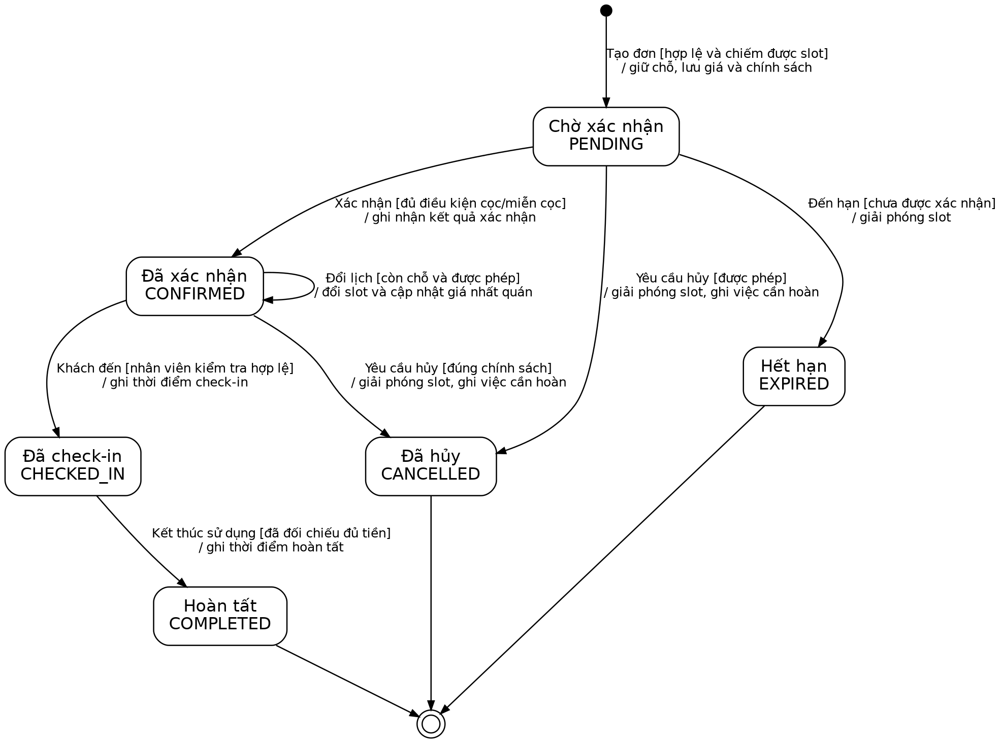
Chấm đen: điểm bắt đầu. Vòng tròn kép: kết thúc vòng đời đơn trong mô hình. Các trạng thái kết thúc vẫn được lưu để báo cáo; sơ đồ không có nghĩa là xóa đơn hoặc đã hoàn tiền xong.
Nếu tạo đơn không hợp lệ hoặc không chiếm được slot, trả lỗi và không tạo booking thành công; không có trạng thái FAILED được lưu trong sơ đồ này. Đặt tại quầy có thể tạo rồi xác nhận ngay nếu đủ điều kiện, nhưng vẫn tuân thủ các bước kiểm tra.

8. Giải thích chuyển trạng thái và cách kiểm thử
Chuyển | Điều kiện / xử lý | Ca kiểm thử cần có
Tạo → PENDING | Dữ liệu hợp lệ, trong giờ hoạt động, đủ slot; tạo đơn và slot trong cùng transaction. | Hai khách cùng đặt: chỉ một thành công, không lưu dở.
PENDING → CONFIRMED | Đáp ứng chính sách cọc hoặc miễn cọc; kiểm tra đơn chưa hết hạn. | Xác nhận và hết hạn cùng lúc: chỉ một kết quả hợp lệ.
PENDING → EXPIRED | Đến hạn mà vẫn chưa xác nhận; cập nhật và giải phóng slot nhất quán. | Chạy tác vụ hết hạn lại không gây sai trạng thái.
PENDING/CONFIRMED → CANCELLED | Đúng quyền và chính sách; cập nhật đơn, giải phóng slot, ghi nghĩa vụ hoàn. | Trước/đúng/sau hạn; thao tác hủy lặp không ghi hoàn trùng.
CONFIRMED → CONFIRMED | Đổi lịch hợp lệ, còn chỗ; đổi slot và giá trong transaction. | Đổi thất bại giữ lịch cũ; đổi thành công giải phóng lịch cũ.
CONFIRMED → CHECKED_IN | Nhân viên có quyền; khách/đơn hợp lệ và đúng điều kiện check-in. | Không check-in đơn hủy, hết hạn hoặc chưa xác nhận.
CHECKED_IN → COMPLETED | Kết thúc sử dụng và đối chiếu đủ tiền theo quy tắc đề xuất. | Thiếu tiền chưa được hoàn tất; hoàn tất lặp không phát sinh khoản thu mới.

9. Trạng thái đơn khác với trạng thái thanh toán
Đơn CONFIRMED có thể mới trả cọc, chưa thanh toán toàn bộ. Đơn CANCELLED có thể đang chờ hoàn. Vì vậy không dùng duy nhất trạng thái đơn để suy ra đã thu/hoàn tiền. Collection payments ghi riêng khoản thu, khoản hoàn và kết quả thực tế; nghĩa vụ hoàn phải được lưu để đối chiếu.
Bản tối thiểu ghi nhận thu/hoàn do nhân viên xác nhận, không tự chuyển tiền. Nếu thêm cổng thanh toán, cần đặc tả thông báo đến chậm, thông báo lặp và đối chiếu giao dịch trước khi cập nhật. Đây là phần mở rộng cần bổ sung sơ đồ riêng.

10. Áp dụng với Node.js, MongoDB và Mongoose
Booking lưu status theo enum và lịch sử chuyển trạng thái. Backend kiểm tra trạng thái nguồn, quyền và guard trước khi cập nhật; cập nhật có điều kiện để tránh hai thao tác cùng thắng. Khi tác động tới nhiều collection, dùng transaction trên MongoDB replica set.
slotLocks có unique index (courtId, slotStart). Tạo/hủy/đổi/hết hạn cần đồng bộ slot và đơn. Mongoose enum chỉ giới hạn giá trị trạng thái, không tự bảo đảm các phép chuyển hợp lệ. Không chỉ dựa vào nút giao diện hoặc TTL để giữ đúng vòng đời đơn.

Nguồn và phần cần bổ sung sau khảo sát
Tham chiếu: 06.Requirement, slide 2–8; 07.UML – 1, slide 10–11; 08.UML – 2, slide 13; Use Case Specification, slide 5 và 19. Nhóm cần xác nhận chính sách còn mở, thêm trạng thái no-show nếu nghiệp vụ yêu cầu và cập nhật use case/test case để khớp sơ đồ. Tài liệu này không thay thế đặc tả use case hay ERD.

